18 мая 2022 года прошел педагогический совет по теме:
«Я эффективный учитель: как мотивировать к учебе и повысить успешность «слабых учащихся»? Как учителю работать с неуспевающими учениками».

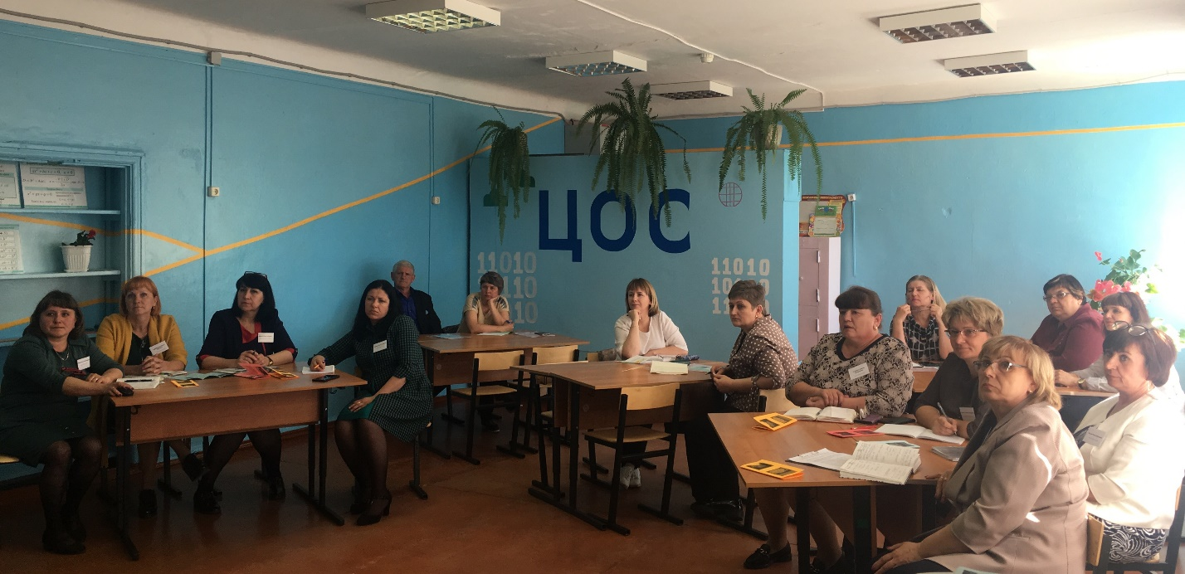
На педагогическом педсовете присутствовали гости: Гусенкова Лариса Александровна, начальник управления образования администрации городского округа города Райчихинска,
Галушко Любовь Николаевна, заместитель начальника образования города Райчихинска, муниципальный координатор проекта «500+»,
Муркина Юлия Александровна, заместитель директора по УВР МОАУ Г № 8, координатор школы проекта «500+»,
Ковшик Виктор Анатольевич, директор МОАУ ООШ № 22,
Нужная Елена Григорьевна, заместитель директора по УВР МОАУ ООШ № 22,
Караульных Светлана Сергеевна, заместитель директора МОАУ СОШ № 1,
Анкудинова Ольга Викторовна, учитель начальных классов, руководитель ГМО
г. Райчихинска.
Головина Светлана Евгеньевна, заместитель директора по УВР, проанализировала ситуацию по образовательному учреждению.
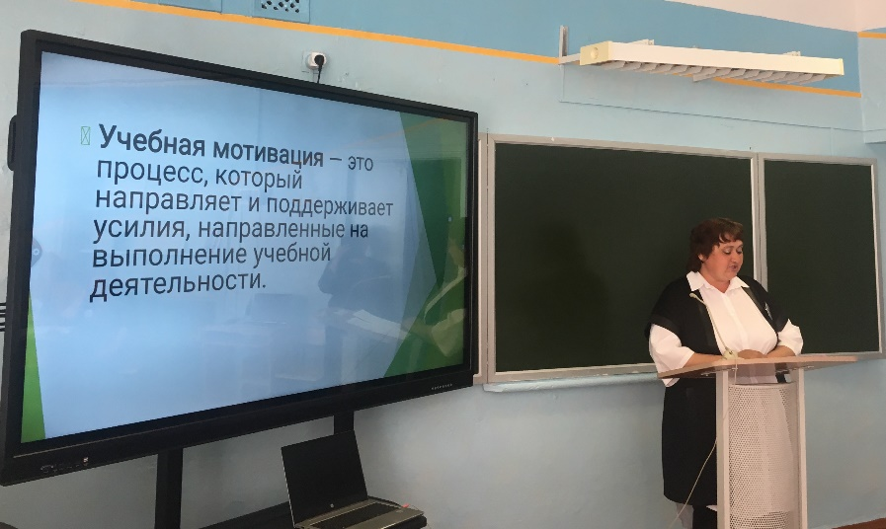
Педагогический совет прошёл в форме – урока, на котором поднимались вопросы: «Мотивация – главное условие повышения качества образования», новые подходы к мотивации школьников, о мотивах учения и как выработать мотивацию к учёбе.
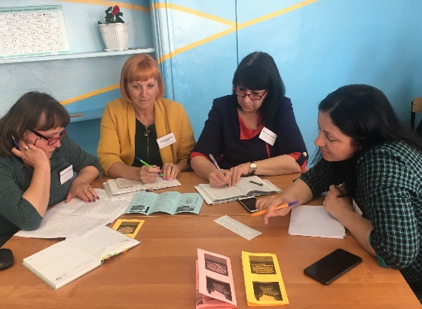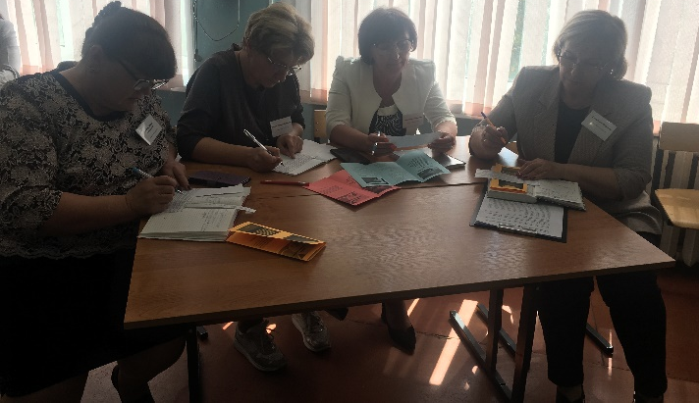
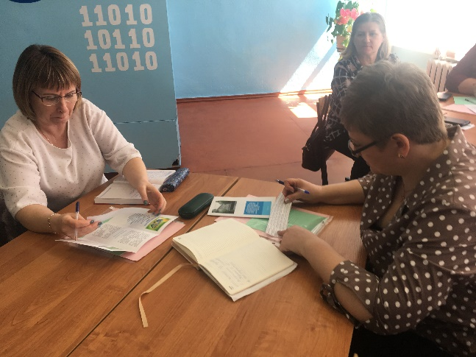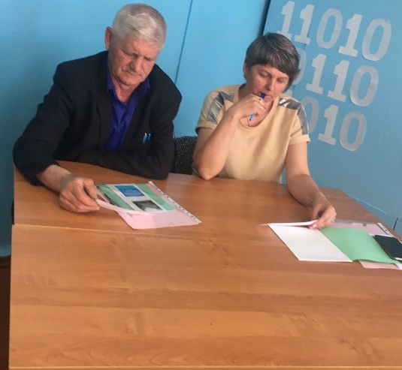
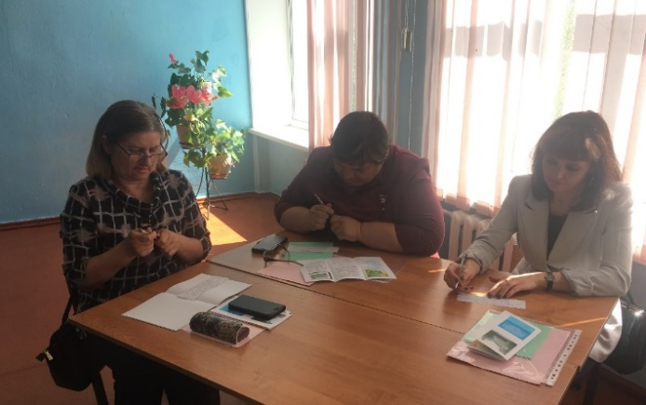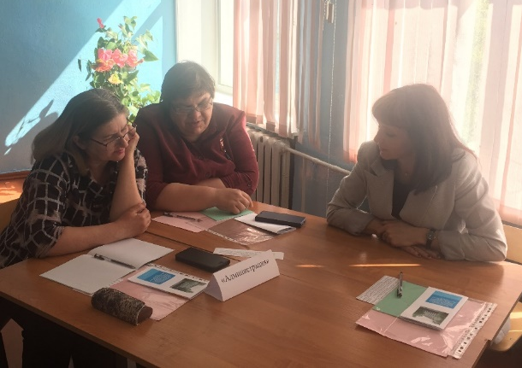
С опытом работы по этой теме поделились Матвиенко Елена Владимировна, учитель математики,
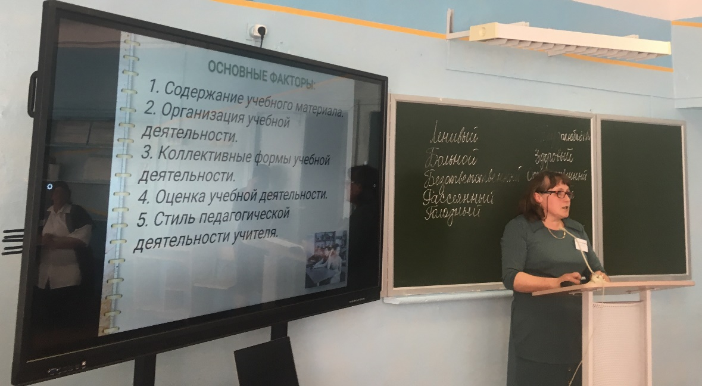
Сливко Елена Николаевна, учитель начальных классов, руководитель ШМО начальных классов.
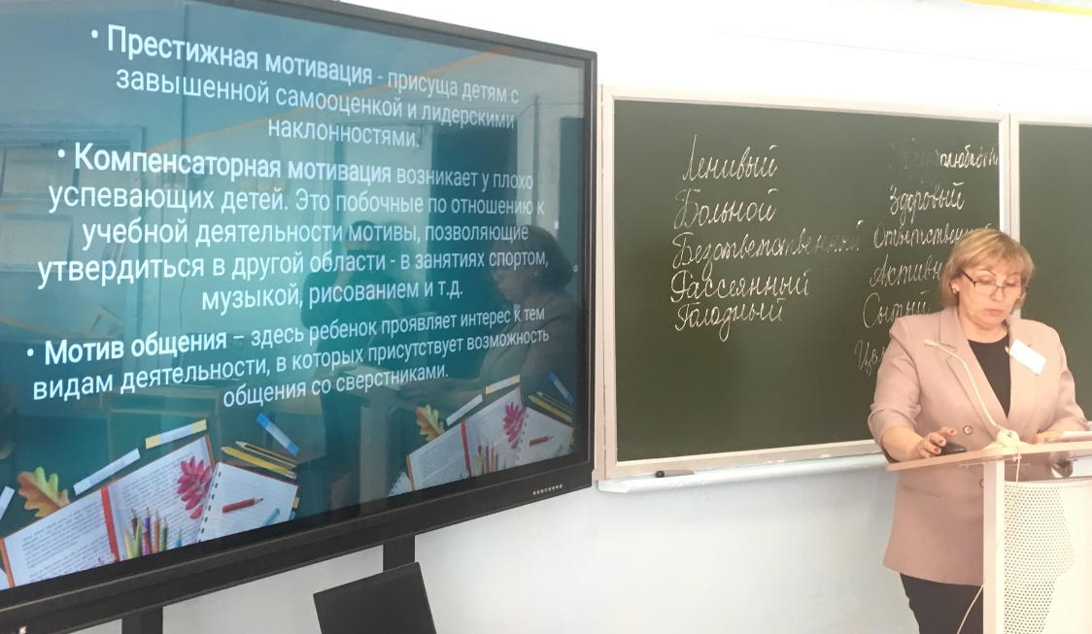
Все участники (педагогические работники, гости) были вовлечены в решение кейсов по повышению мотивации школьника, выступив в роли «педагога начальной школы», «педагога основной школы», «ученика», «родителя», «администрации».
С подробной информацией вы можете ознакомиться на официальном сайте образовательного учреждения.

